HC 2 T4 U1
 | 題目 | 圖片
1 | Show me red. | 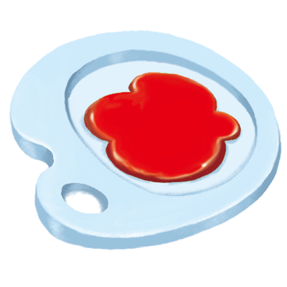
2 | Show me yellow | 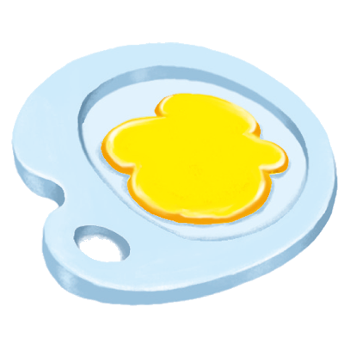
3 | Show me green. | 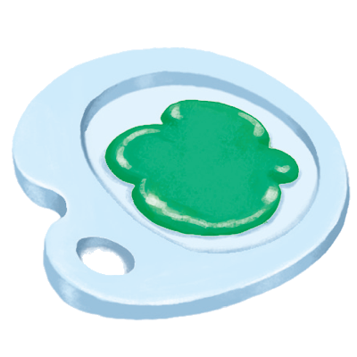
4 | Show me blue. | 




